TERMO DE REFERÊNCIA
BRAÇOS PARA ILUMINAÇÃO PÚBLICA
- INTRODUÇÃO
Critérios e exigências técnicas mínimas a serem atendidas para aquisição de braços destinados à instalação de luminárias LED no parque de iluminação pública do município de São Martinho RS.
- NORMAS E REFERÊNCIAS
Além das exigências aqui especificadas, os materiais citados neste documento deverão estar de acordo com as Normas, Portarias e Instruções Técnicas em vigência no País, e na ausência de legislação nacional, deverão estar de acordo com as melhores práticas aplicadas no exterior.
- DEFINIÇÕES E CONVENÇÕES
Para fins desta especificação, serão adotadas as seguintes definições ou convenções, referidas a braços instalados:
  - Ponta: Trecho extremo do braço, cujo eixo é retilíneo, onde a luminária é montada.
  - Base de fixação: É a extremidade pela qual o braço é fixado ao poste ou qualquer outro elemento de fixação.
  - Comprimento do braço: É o comprimento do tubo de aço, medio pelo seu eixo, do ponto de fixação junto ao poste até a sua ponta.
  - Projeção horizontal: É o comprimento da projeção horizontal do eixo do braço projetado na superfício do solo a partir do ponto de fixação junto ao poste.
  - Comprimento da elevação vertical da luminária: É o comprimento da projeção vertical, do eixo do braço, ou seja, o quanto a luminária é elevada a partir do ponto de fixação do eixo do braço junto ao poste.
  - Carga vertical: É a força nominal contida no plano de aplicação das cargas, no mesmo sentido da gravidade, a que o braço poderá ser submetido sem que venham a ocorrer deformações que ultrapassem os limites estabelecidos nesta especificação, em qualquer parte de sua estrutura.
- ESPECIFICAÇÕES
O braço deverá atender a NBR 6323, possuir junto ao ponto de montagem da luminária LED um trecho com eixo retilíneo, cujo ângulo de inclinação deverá ser de 0º a 5º em relação ao eixo horizontal. Não serão aprovados braços, cuja inclinação seja superior a 5º no ponto de montagem da luminária LED.

O braço deverá ser do tipo cisne com sapata, confeccionado em tubo de aço carbono, ABNT 1010 a 1020, com galvanização uniforme em toda sua extensão, a galvanizado deverá ser a fusão, interna e externamente, por imersão única a quente em banho de zinco, conforme a NBR 7398 e 7400, deve vir estampada na peça de forma

legível e indelével, nome ou marca do fabricante, mês e ano de fabricação, não deve ter emendas e não deve apresentar quaisquer falhas ou sobras em seu acabamento. Deverá possuir ainda capacidade para suportar equipamentos de iluminação pública de até 10 kg em sua extremidade.
  - Características
    - Braço
- Tipo
TIPO | Descrição
BR2.5 | Braço em tubo de aço carbono com comprimento nominal de 2500 mm, (Ø) nominal de 48mm e ângulo de montagem de 0º a 5º no ponto da luminária.
BR3.5 | Braço em tubo de aço carbono com comprimento nominal de 3500 mm, (Ø) nominal de 48mm e ângulo de montagem de 0º a 5º no ponto da luminária.
- Dimensões
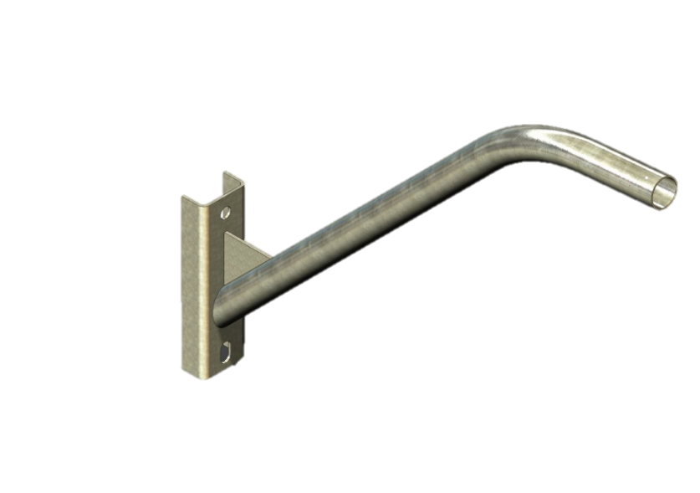
B - projeção horizontal
G
C
H
F
E
D
a`
A
Comprimento do braço (Comprimento do tubo)
TIPO | Dimensões em mm |  |  |  |  |  |  | Ângulo (º) |  |  | Espessura, mínima, do aço carbono: mm
TIPO | A *¹ | B | C (Ø) | D | E | F | G |  | H | a´
BR2.5 | 2500  (± 100) | 2000  (± 100) | 46 a 49 | 38 (±2) | 76 (±2) | 260 a 380 | 45º  (± 5º) |  | 0º a 5º | 1,5
BR3.5 | 3500  (± 100) | 3000  (± 100) | 46 a 49 | 38 (±2) | 76 (±2) | 260 a 380 | 45º  (± 5º) |  | 0º a 5º | 1,5
Obs: A*¹ Comprimento do braço = Comprimento do tubo.
      - Sapata
A sapata deverá ser confeccionada em aço carbono, ABNT 1010 a 1020, na forma de perfil ou chapa dobrada tipo "U", com aleta de fixação tubo/sapata através de solda. A sapata deverá possuir dois furos de 18 mm para fixação do braço ao poste.

- ORÇAMENTO

Item | Quant. | Unid. | Produto | Valor Unitário (R$) | Valor total (R$)
1 | 226 | pç | Braço em tubo de aço carbono com comprimento nominal de 2500 mm, (Ø) nominal de 48mm e ângulo de montagem de 0º a 5º no ponto da luminária. | xxx,xx | xx.xxx,xx
2 | 416 | pç | Braço em tubo de aço carbono com comprimento nominal de 3500 mm, (Ø) nominal de 48mm e ângulo de montagem de 0º a 5º no ponto da luminária. | xxx,xx | xx.xxx,xx

